**Лабораторная №7**

**Студент МС-12:** ***Зезюлин Владислав***

Упражнение №1:

Проверить, есть ли в матрице хотя бы одна строка, содержащая положительный элемент, и найти ее номер.

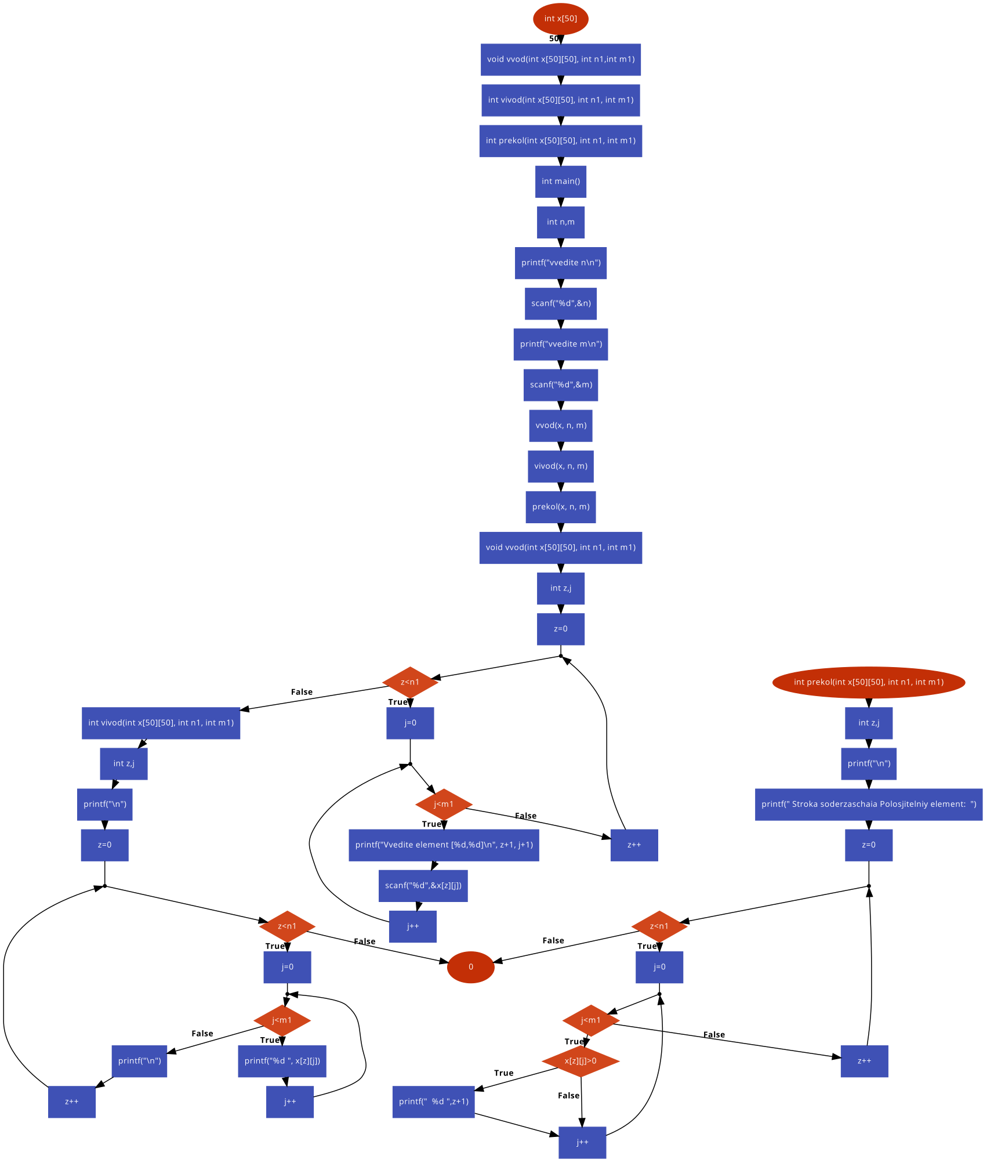

#include <stdio.h>

#include <math.h>

#include <locale.h>

#include <stdlib.h>

int x[50][50];

void vvod(int x[50][50], int n1,int m1);

int vivod(int x[50][50], int n1, int m1);

int prekol(int x[50][50], int n1, int m1);

int main()

{ int n,m;

printf("vvedite n\n");

scanf("%d",&n);

printf("vvedite m\n");

scanf("%d",&m);

vvod(x, n, m);

vivod(x, n, m);

prekol(x, n, m);

}

void vvod(int x[50][50], int n1, int m1)

{ int z,j;

for (z=0;z<n1;z++)

for (j=0;j<m1;j++){

printf("Vvedite element [%d,%d]\n", z+1, j+1);

scanf("%d",&x[z][j]);

}

}

int vivod(int x[50][50], int n1, int m1)

{ int z,j;

printf("\n");

for (z=0;z<n1;z++){

for (j=0;j<m1;j++)

printf("%d ", x[z][j]);

printf("\n");

}

return 0;

}

int prekol(int x[50][50], int n1, int m1)

{int z,j;

printf("\n");

printf(" Stroka soderzaschaia Polosjitelniy element: ");

for (z=0;z<n1;z++){

for (j=0;j<m1;j++)

if (x[z][j]>0)

printf(" %d ",z+1);

}

return 0;}

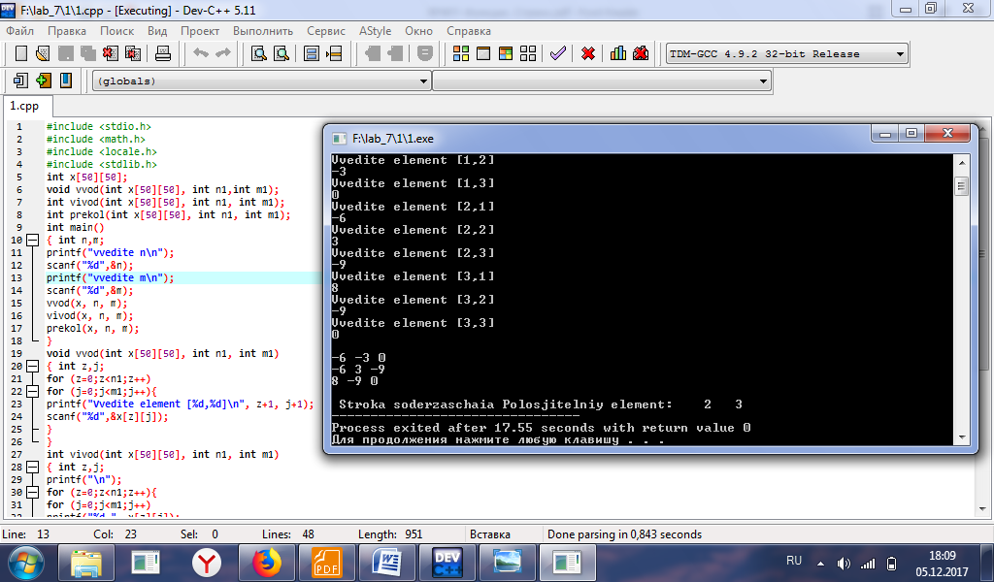

Упражнение №2:

Ввести строку. Найти в функции в ней слово максимальной длины.

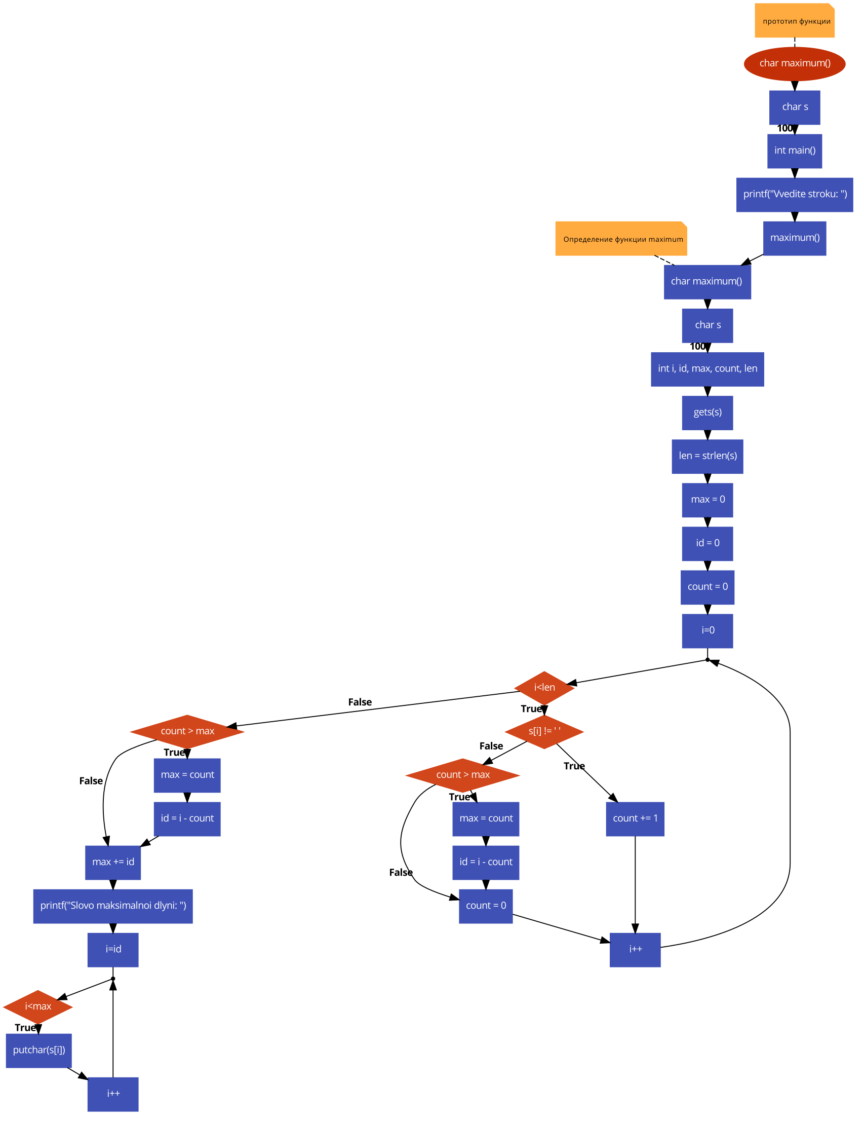

#include <stdio.h>

#include <string.h>

char maximum() ; // прототип функции

char s[100];

int main()

{

printf("Vvedite stroku: ");

maximum();

}

// Определение функции maximum

char maximum()

{ char s[100];

int i, id, max, count, len;

gets(s);

len = strlen(s);

max = 0;

id = 0;

count = 0;

for (i=0; i<len; i++)

if (s[i] != ' ') count += 1;

else {

if (count > max) {

max = count;

id = i - count;

}

count = 0;

}

if (count > max) {

max = count;

id = i - count;

}

max += id;

printf("Slovo maksimalnoi dlyni: ");

for (i=id; i<max; i++)

putchar(s[i]);

}

